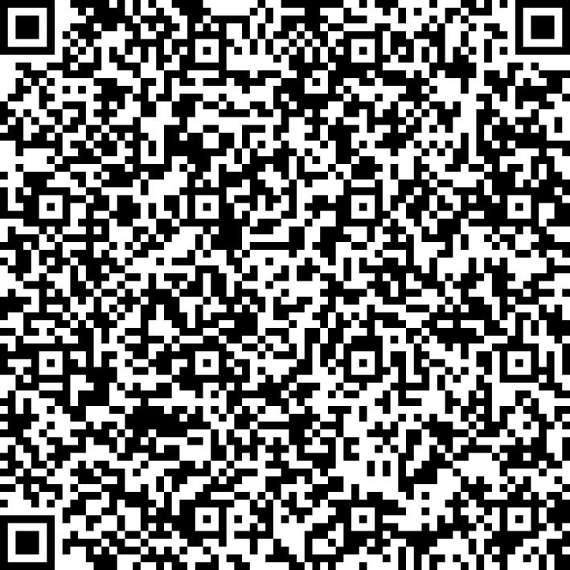
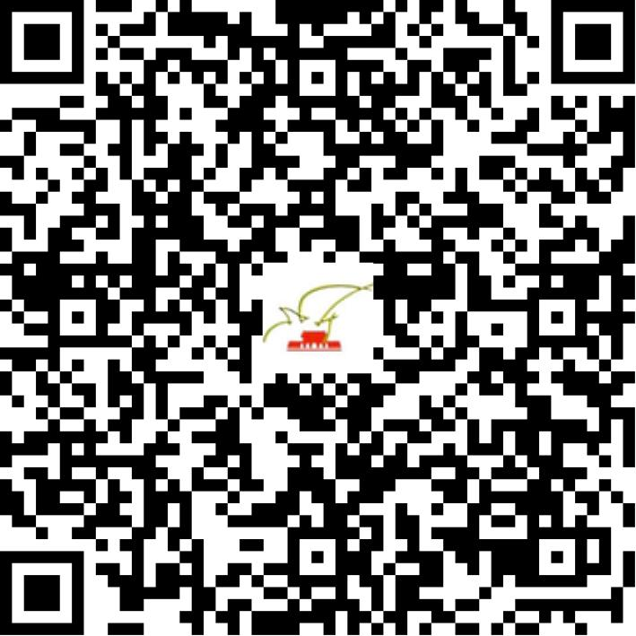

京网文〔2021〕0320-098号

2021 | 年 | 01 | 月 | 13 | 日
名 称 | 钇澜杉生物科技（北京）有限公司
住 所 | 北京市通州区嘉创路10号院1号楼4层401
法定代表人 | 熊绪千
主要负责人
类 型 | 其他有限责任公司
首次发证日期 | 2021年01月13日
有效期 | 2024年01月12日
网站域名 | lanshanzb.com
经营范围 | 利用信息网络经营表演
发证机关
编号
许可证有效期届满前30日内办理延续，有效期届满未延续的将依法予以注销。

